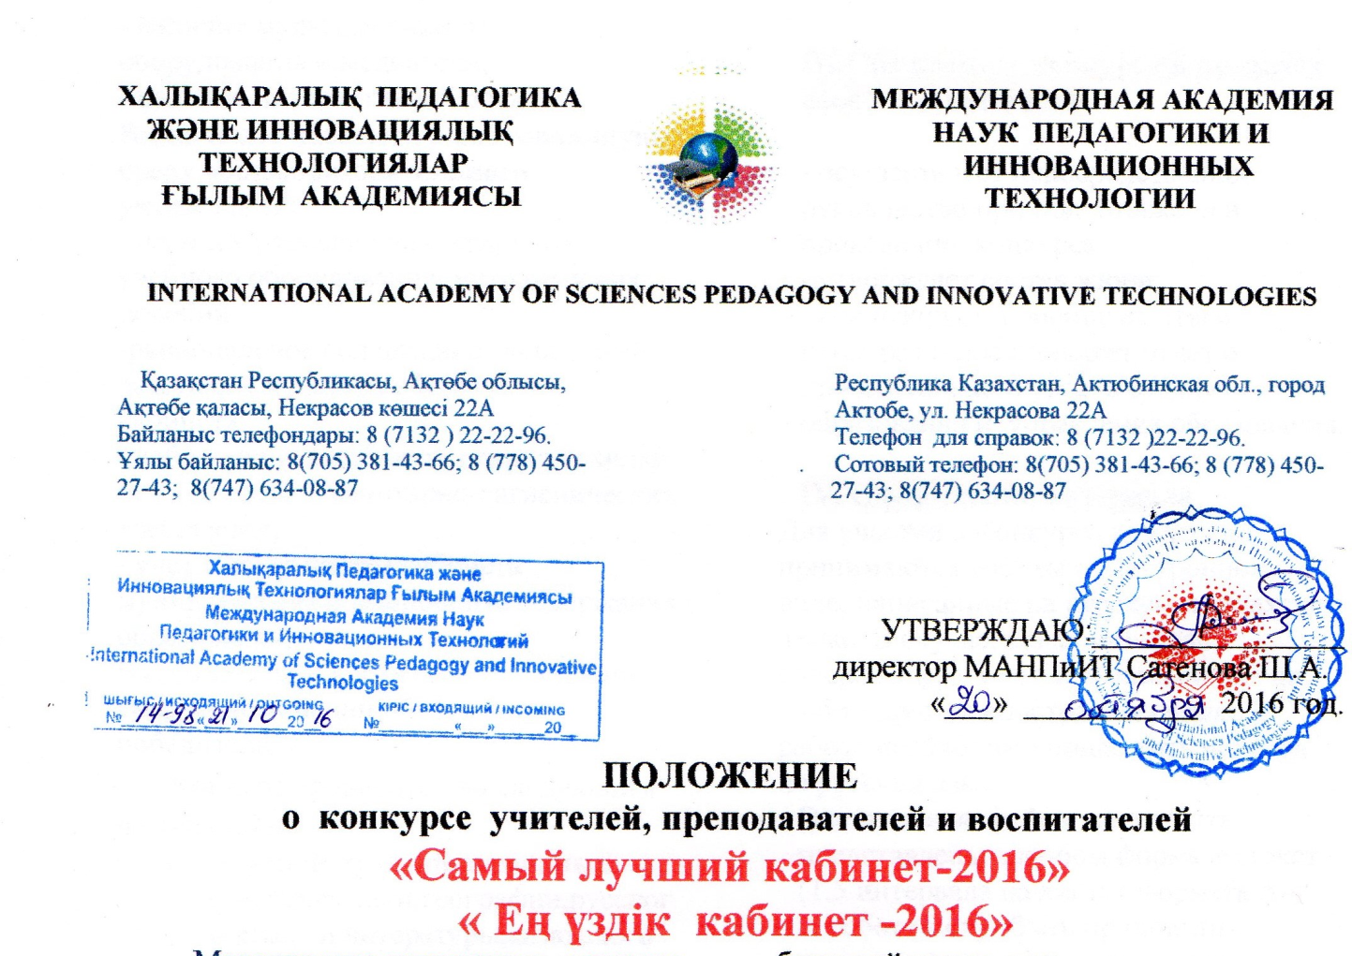
Мероприятие проводится, согласно Положению годового плана МАНПиИТ.
Общие положения
І. Цели проведения конкурса
1. Повышение воспитательных и образовательных возможностей кабинетов .
2. Изучение уровня оснащенности кабинетов техническими средствами обучения, учебным оборудованием и методическими пособиями, эстетического оформления кабинетов.
3. Выявление динамики развития каждого кабинета .
4. Изучение использования кабинетов во внеклассной работе.
5. Распространение передового педагогического опыта через кабинет .

ІІ. Критерии оценки
Оценивание каждого критерия учебных кабинетов осуществляется по 3-х бальной шкале, где:
0 баллов – отсутствует;
1 балл – низкая;
2 балла – средняя/оптимальная;
3 балла – высокая.

Наличие документации:
- паспорт кабинета,
-перечень имеющегося оборудования, технических средств обучения, наглядных пособий, учебников, методических пособий, дидактических материалов и др.
Библиотека кабинета:
- литература по предмету;
- художественная литература;
- справочно-информационная литература;
- газеты и журналы;
- стенды;
- тематические карточки;
- книга отзывов учащихся, родителей и коллег.
Наличие и использование современных технических средств обучения:
- наличие мультимедийного оборудования и медиатеки;
- наличие интерактивной доски;
Включение кабинета в развивающую среду общеобразовательного учреждения:
- порядок размещение и хранения учебного оборудования, методических пособий;
-рациональное содержание экспозиций, эстетика и культура оформления кабинета;
- соблюдение в кабинете правил техники безопасности и санитарно-гигиенических требований;
- учет в оформлении кабинета муниципального компонента содержания образования;
В соответствии с итоговой оценкой по каждой номинации объявляются победители:
Конкурс проводится по следующим номинациям:
- «Самый лучший школьный (химии,физики,географии,русского языка и литературы,казахского языка и литературы, биологии, математики,истории,сомопознании,экологии, физической культуры и.т.д.) кабинет -2016»;
- «Самый лучший кабинет (химии,физики, географии, русского языка и литературы, казахского языка и литературы, биологии, математики,стоматологии, истории, сомопознании,экологии, анатомии,физиологии,физической культуры и.т.д.) колледжа -2016»;
- «Самый лучший методический кабинет-2016»;
- «Самый лучший мультимедийный кабинет-2016»;
- «Самый лучший кабинет психолога-2016»;
- «Самый лучший методический кабинет детского сада-2016»;

Победители будут объявлены в каждой номинации.
Результаты Конкурса пересмотру не подлежат.

ІІІ.Оргкомитет конкурса в пределах своей компетенции:
- осуществляет непосредственное руководство при подготовке и в проведении конкурса;
- утверждает состав жюри;
- анализирует и обобщает итоги конкурса и представляет отчет о проведении конкурса в отделы образования и управления образования.
ІV. Оформление материала
Для участия в Конкурсе комиссией принимаются работы в электронном виде, написанные на русском и казахском языке. В случае, когда материал содержит фрагменты, выполненные на любом другом иностранном языке, к работе необходимо приложить перевод на русский язык.
- Электронные файлы могут быть представлены в любом формате (текст
(1,5 интервала на листах формата А-4 , К работе могут быть приложены плакаты, схемы, рисунки, которые должны быть сложены так, чтобы соответствовать формату А4.
Для печатного текста:
- шрифт Times New Roman;
- поля по 2 см;
- размер шрифта – 14;
- межстрочный интервал – 1,5;
- выравнивание по ширине листа.)
- презентация не менее 15-20 слайдов, , видео не более 20 мин, фото не более 10-15 и т.д.)
- имя файла должно выглядеть следующим образом – Фамилия И. О автора работы (например, Омарова Г.А. .docx).
- Тема Конкурсной работы выбирается самим участником.
- Общий размер файлов конкурсной работы должен составлять не более 20-30 Мбайт.

V. Этапы участия
Для участия в Конкурсе, необходимо подать заявку на электронный адрес pedagogy_it@mail.ru и оплатить взнос в сроки, предусмотренные данным конкурсом.
Конкурс проводится в дистанционной форме.
Прием заявок на участия в конкурсе:
21.10-23.12.2016
Подведение итогов:
с 26.12.16 до 30.12.16
ПОСЛЕ ПОДАЧИ ЗАЯВКИ И ОПЛАТЫ НУЖНО СВЯЗАТЬСЯ С ОРГКОМИТЕТОМ ПО УКАЗАННЫМ ТЕЛЕФОНАМ (поступила ли Ваша заявка)
Оплата орг. взноса производится по принципу "Один участник - один взнос". В случае, когда работа выполнена в соавторстве, взнос необходимо оплатить за каждого участника, все они получат наградной документ на электронную почту, указанную в заявке.
Cтоимость участия
на Республиканском уровне-4500 (четыре тысячи пятьсот тенге)
на Международном уровне-6500
( шесть тысяч пятьсот тенге)

Все члены МАНПиИТ получают 10% скидку на участие во всех дистанционных Республиканских и Международных конкурсах
( в течение уч.года)
www.manpit.org

Внимание!!!!!

- Не забывайте, 1% по итогам конкурса будет перечислен на пожертвования одному из детских домов РК.
- Информация о пожертвовании детскому дому будет опубликовано
на сайте www.manpit.org

VІ. Награждение
5.1. Награждение победителей конкурса проводится по следующим номинациям:
1.Все участники получат электронный сертификат участника на электронную почту которая была указана в заявке.

2. Победители будут награждены дипломами I, II, III степени(по электронной почте).

3. Самая лучшая работа получит медаль.

VІI. Участие в дистанционных конкурсах
Мы постарались сделать наше положение простым и понятным. Для участия вам достаточно заполнить заявку, отправить на эл.почту. Произвести оплату орг.взноса можно на реквизиты МАНПиИТ или в бухгалтерию МАНПиИТ по адресу г.Актобе ул.Некрасова 22А.
Расчетный счет организатора:
ТОО "Международная Академия Наук Педагогики и Инновационных Технологий "
БИН: 160740017219
ИИК: КZ 98826D0KZTD2003116
БИК: ALMNKZKA
КБЕ 17
Валюта _____ тенге
Банк: филиал АО «АТФБанк» в
г. Актобе.030000

и обязательно отправить копию квитанции по эл.почте: pedagogy_it@mail.ru

За справками обращаться:
Республика Казахстан, Актюбинская обл.,
город Актобе, ул. Некрасова 22А
Телефон для справок: 8 (7132 )22-22-96.
www.manpit.org

Директору «МАНПиИТ»
Ш.А.Сатеновой
от_______________
Учебное заведение
____________________

Заявка на участие в конкурсе учителей, преподавателей и воспитателей

«Самый лучший кабинет-2016»

« Ең үздік кабинеті-2016»

№ | ФИО участника | Место работы | Стаж  Тема работы  уровень | № телефона, адрес эл.почты
1 | Казгулова Адель | АМК  г.Актобе | 10 лет  Кабинет химии  Республиканский | 8 701 600 00 00  dd_55@mail.ru
Ф.И.О директора
Подпись директора
Место печати

Каждая конкурсная работа оформляется отдельным письмом с прикреплением трёх файлов: - работа, - заявка, - подтверждение оплаты

Рады приветствовать Вас в Актобе

